沈阳市代理记账会计从业人员专项培训听课指南

请用电脑访问学习网址 ys.edufe.cn

一、报名注册
点击“在线报名”或“新学员注册”进入注册页面，输入真实姓名、身份证号、勾选学员注册条款后点击注册。其他内容职称、单位性质、区域无需选择。
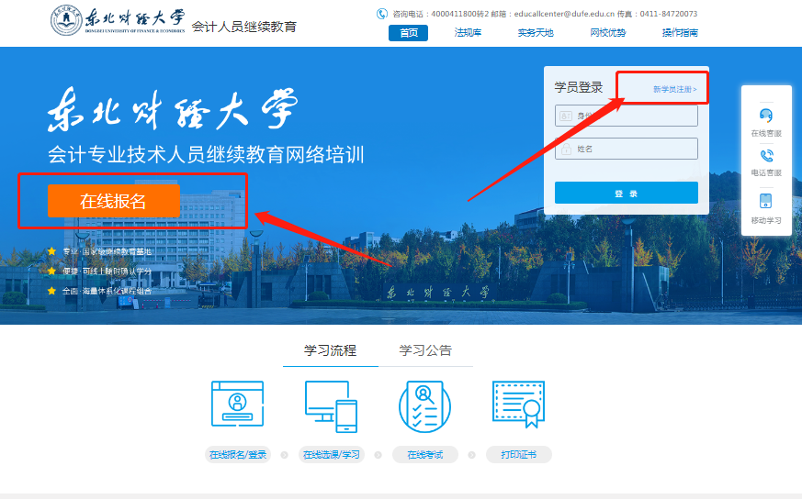
学习网站首页
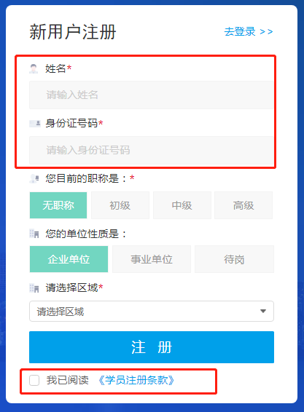
注册页面
初次注册成功后可直接进入“我的计划”学习页面，如退出学习网站，再次访问ys.edufe.cn首页，在学员登录框输入身份证号和姓名后点击登录即可重新进入学习网站。
二、选课
依次点击“免费激活”按钮——“选择课程”——“确认”按钮后进入课程播放列表页面。
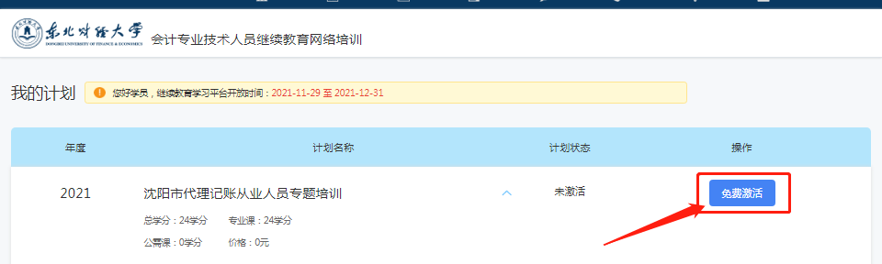
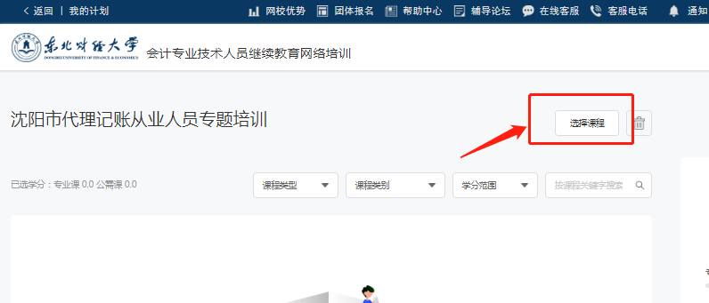
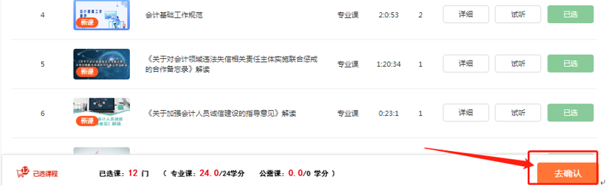

三、听课
在课程列表页面，可随意选择一门课程，点击学习即可在线播放课程。课程按章节播放，全部播放完毕后取得当前课程学分。直至取得24学分后，完成本次培训。
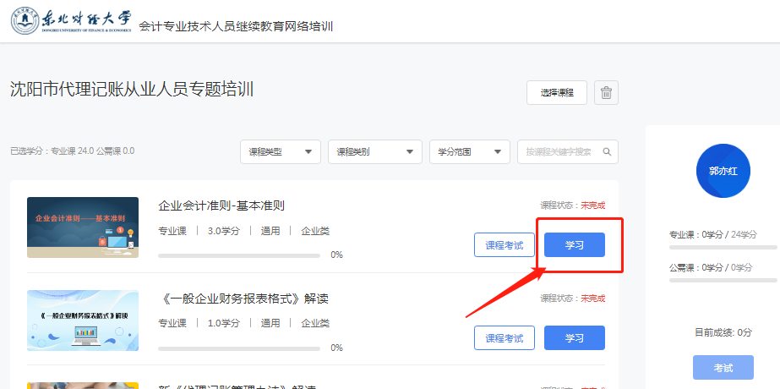
点击学习
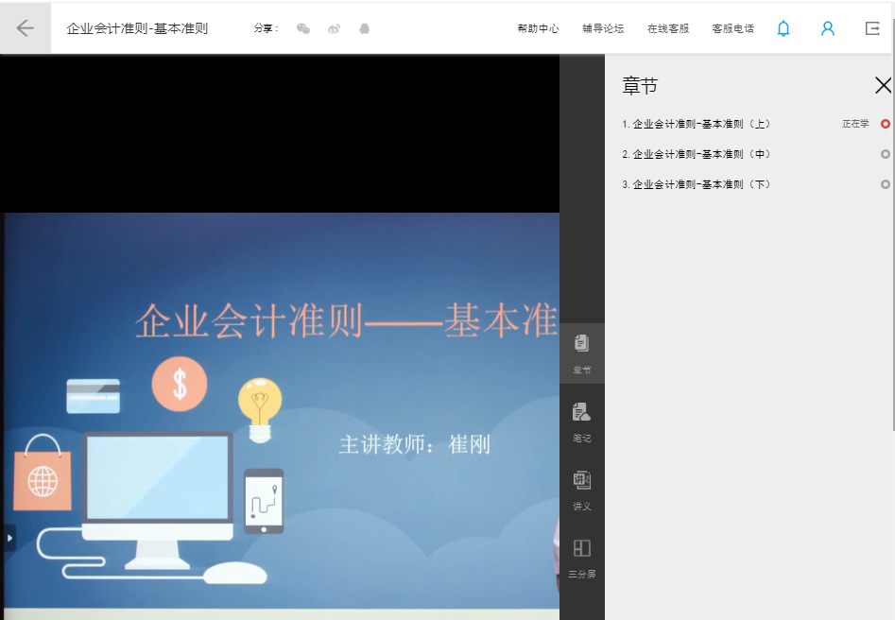
课程播放样式1——全屏高清
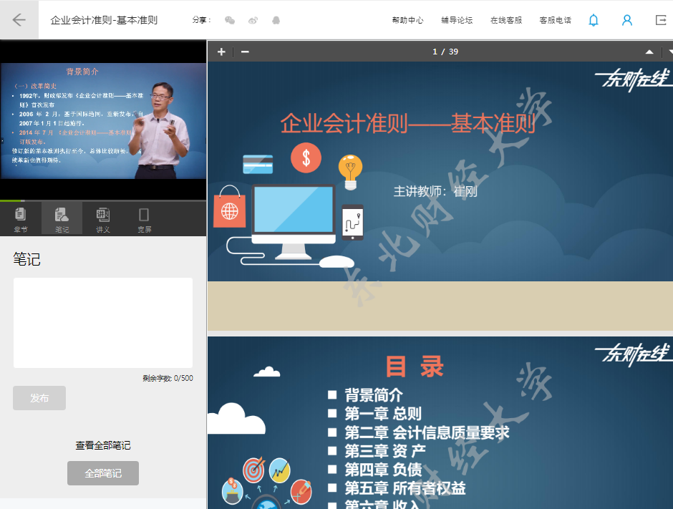
课程播放样式2——三分屏

四、其他
1.培训网站对课程播放过程全程记录，如听课过程中退出，再次进入可以从上次听课退出的时间点续听；
2.本次培训不设置考题；
3.如误删除课程，可从选择课程页面重新选择课程；
4.如有其他播放问题，可联系客服人员协助解决。

